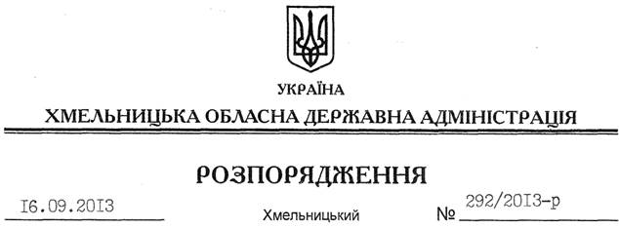

Про внесення змін до розпорядження голови обласної державної адміністрації від 30.04.2013 № 131/2013-р

Відповідно до статей 6, 39 Закону України “Про місцеві державні адміністрації”, розпорядження Кабінету Міністрів України від 21 серпня 2013 року № 631-р “Про внесення змін до розпоряджень Кабінету Міністрів України від 11 лютого 2013 року № 76 і від 03 липня 2013 року № 472”:
Внести зміни до розпорядження голови обласної державної адміністрації від 30.04.2013 № 131/2013-р “Про використання у 2013 році державних капітальних видатків”, виклавши пункт 4 в новій редакції:
“4. Визначити Чемеровецьку районну раду розпорядником коштів нижчого рівня та замовником по об’єкту “Реконструкція стадіону “Товтри” по вул. Центральній, 50, у смт Чемерівці” (у тому числі погашення кредиторської заборгованості у сумі 1141,6 тис. гривень) – 6600,0 тис. гривень.”

Голова адміністрації В.Ядуха

